氏 名 （西原 明美）
視 察 先 | 第76回全国都市問題会議
研修テーマ（調査項目） | 「都市と新たなコミュニティ～地域・住民の多様性を活かしたまちづくり～」
- 調査内容の行政評価（目標達成状況、事業評価等）
平成26年10月9日(1日目)
基調講演 山本 一力(高知県出身) 《生き方雑記帳2014》

団塊の世代は日本だけの話ではない。アメリカのミズリー州の女性と文通 14歳から50年絶ち、初めて会った。その際にその女性との話の中で様々なことに気付かされた。
アメリカも日本の団塊の世代同様、昭和22〜23年生まれが圧倒的に多いが、違いは、アメリカにおいて定年という概念がないこと。給与も日本の年功序列という考え方では無く、職能給によって給与が 違う、年齢ではない。しかし年金、保険制度が無い。そのため、働き続ける。どちらがいいか……。 けれど、年をとっても、仕事がある事は良い。
自己責任はアメリカにおいて、当たり前。アメリカのハイウエイはタダ。しかし走る限りは自己責任。
日本の社会は甘やかされすぎている。何をやっても未だ足りないと言う。足るを知らない。
台風と御嶽山、自然災害で町が潰れるのは大変な事。しかし、御嶽山は違う。
火山に好きで登っている、もっと登る人がその危険を理解して登らなければならない。自覚が必要。
環境によって子供の頃から自己責任は身につくもの。やりたければどうぞ、あなたの責任だよ
アメリカはそういう仕組みでできている。御嶽山の火山のあとの台風で危険な状態で心肺停止状態の人を、生きている人が救助にいく。その時におこる二次災害は、誰が責任を負うのか。
避難勧告で避難しないのは、単なるわがまま。価値観の多様性という言葉は単なるわがまま。
危険な場所、行っては行けない場所に行って怪我をした人を救助に行くなと言いたい。
子供の時分、大人がみんな言っていた。入場料をプールがとる。鏡川はタダ。遊んでもいいけど、深みにはまっても、だれも助けにいかないぞと言われた。
そうやって大人は子供を、たしなめた。自分で責任を取ることを。
生きることは、自分の責任で生きる。生きていく事は、誰かが手を差しのべてくれることを期待して生きるのではない。
権利意識 ばかりでは、世の中うまく回っていかない。団塊の世代のために、小学校を沢山作った。
結果あとに残ったのは統廃合。そうなるとこんどは、学校が無くなることに反対する。
介護施設を増やすのも一時の事。すぐ後には、足りてくる。それは学校の統廃合で経験していること。
60歳で免許の返納は、自分が加害者になる事はない。人は必ず歳を重ねていく。人は死に向かって歩いている。暮らしのダウンサイジング。必要に応じて、必要なものを使えば良い。
全ての道にガードレールをつけようとしていないか。
イギリスのサッチャーは、人材は社会ではなく、家庭にあると言っている。
多くの大人から、色々おしえられた、足るを知れ
後の世代に繋げていかなければならない。強い信念で日々の暮らし向き合う。皆さんに力を貸して欲しい。

主報告 『新たなコミュニティの構築をめざして』 高知市長 岡崎 誠也氏

〈コミュニティの取組〉
高知は自由民権運動発祥の 地 「自由は土佐の山間より」という言葉がある。

地域内連携協議会・ 交通安全・ 町内会・ 青少年育成協議会・ 学校(緩やかに集まる)
高知市まちづくり未来塾等、様々なコミュニティによって様々に事業運営に協力いただいている。

一般報告 コミュニティ政策と都市内分権 名和田是彦氏 (法政大学法学部教授)
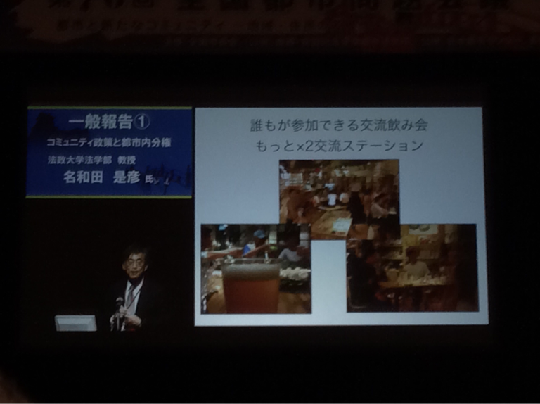
1.コミュニティへの近年の政策的関心
今世紀に入って特に、地域社会の重要な担い手である自治会.
町内会の弱体化が進んだ
2.自治会、町内会とそに歴史的危機
・自治会町内会の形成
・加入率はなぜ大事か。みんなが会員だから課税権がなくても、会
費を集めることができる
みんなが会員だから、自治会のルールが地域のルール。
・近年の加入率低下の特徴
近年の加入率低下は、自治会の組織原理の根幹に関わっている
世帯会員制の危機
1人世帯と2人世帯が6割を占める
ボランティア原理の危機
自動加入文化の危機
自治会の会員になるには、引越しきた時同時に入る。
地域文化が継承されていない。
3．コミュニティの制度化としての都市内分権
・コミュニティ政策のツールとしての都市内分権の狙い
地域社会をあらためて制度の枠内に位置付け、全員をまちづくりの当事者にする 協働のパートナーとして位置付ける。 身近な地域の声を届ける回路を再構築。 制度の主たる担い手としての自治会町内会を強化。
・都市内分権とは
市町村の区域をあらためる
・市町村合併への対応策としての都市内分権
法人格は無いが、行政組織の一機関。課税権はないが交付金の使途の決定権は無いが条例。
4.日本型都市内分権
参加は、市政に参加し、意思決定に携わる

5.コミュニティと自治会、町内会の将来
コミュニティ政策を通じて何をめざすのか〜
協働提案事業『ヨコハマ市民まち普請事業』の枠組
ハード整備の提案で採択されたら500万円。
提案型で審査あり、採択されると住民の労力提供
・舞浜バス停前傾斜地事業の特徴
提案グループが途中で自治会にかわった。 労力提供が楽しいことにつながる
・広がる交流拠点づくり
コミュニティビジネスの手法。 誰もがふらりと寄れて自分の時間を過ごせる。
単に人であるという理由のみで尊重される『公共の場』 地域の輪が広がるきっかけづくりの場。
最近は自治会が取り組む事例も
・地域福祉計画がヨコハマ市民まち普請事業で実った瀬谷区
・横浜市金沢区湘南八景自治会
・港南台タウンカフェ
株式会社いいタウン 商店街
小箱ショップ〈レンタルbox〉小箱ショップオーナーさんの何気ない一言でキャンドルナイトを実施
・長寿社会文化協会
・自治会は民間組織であり、公的に認めた時、地方公共団体となる。それは、誰もが認めて
いない

一般報告 市民の力を活かしたまちづくり青森県 八戸市 小林 眞氏
地域での共助
大震災のあと 連合町内会による災害対策本部
地域の高校生ボランティア

市民ボランティア
市民ボランティア一万人計画
施設改修ボランティア
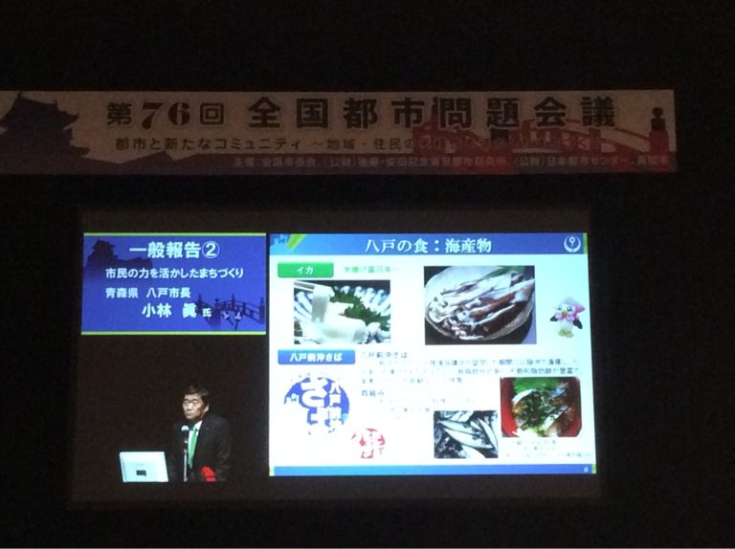
市民病院ボランティア・読み聞かせボランティア・認知
症サポーター養成

三陸復興国立公園 種差海岸
ボランティア清掃 実施回数 年31回 2,000〜3,000人
ボランティアサークルのキャッチフレーズ「年間1000円でゴミ取り放題」
新たな交流と創造の拠点「はっち」
八戸市の玄関口としての観光施設
みんなとつくる みんながつながる みんなが発見する みんなで運営する
ものづくりを通した新しい価値の創造
仕組みにグッドデザイン賞
学生によるまちづくり
助成金制度
『元気な八戸づくり』市民奨励金制度
地区里山づくり
住民自治推進懇談会
地域要望の場ではない。将来のまちづくりを考える場
地域担当職員制度
地域コミュニティの振興 避難世帯応援チームの結成

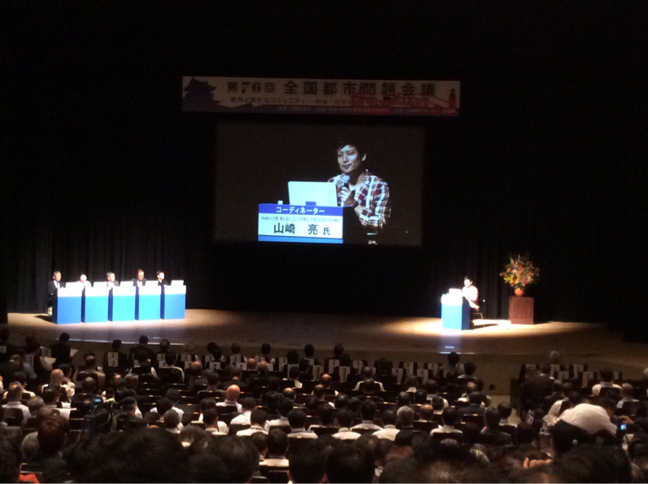
平成26年10月10日(2日目)

パネルディスカッション
〈コーディネーター〉
東北芸術工科大学教授
京都造形芸術大学教授山崎 亮 氏
〈パネリスト〉
一般社団法人コミュニティネットワーク
協会理事長 近山恵子氏
群馬大学大学院教授 群馬大学広域首都圏防災研究センター長 片田敏幸氏
高知市まちづくり未来塾 岡田 法生氏
東京都三鷹市長 清原 慶子氏
福岡県宗像市長 谷井 博美氏

山崎:地域の縁・PTA・フェイスブック、テーマ型であっても、コミュニティと言っている。
10万人規模であれば、地域のみ縁でつながっていけるが、10万人を超えるあたりから、自治会町内会の加入率の下り、別のコミュニティが増えてくる。

清原:三鷹市の民学産公の協働によるコミュニティ創生
地域ケアネットワーク推進事業
（傾聴ボランティア）
企業団体26団体と提携し、見守り事業
買物支援事業
他職種連携システム（総務省Ictma まちづくり連携事業）
コミュニティスクールを基盤とする小中一貫教育
安心安全パトロール
自治会町内会が無い地域で市民が立ち上がり防災公園を設置
コミュニティ創生におけるパートナーNPOの設立
谷井:市民参画条例を合併の際に作った
47事業（ソフト事業）を市民参画でやっている。
自己決定・自己実現・自己責任
コミュニティ運営協議会が市民と担当課の間にあり、主に防災を目的につくった。 行政区長の廃止を行った。
権限と財源の移管。700から1700万円を交付し、1軒あたり360から800円の上納金.
課題は市職員の関与の薄さ、リーダーの人材不足
227団体 年間50万円を3年間 市民活動を支援
市民活動交流館をつかってNPO等100団体が利用している
来年度から 第二次総合計画を策定していく中、市民協働を進めていく。

近山:高齢社会の自立と協働 主な仕事は高齢者の住宅探し
福祉は家族がいる前提での仕組みになっているが、1人家族が増えていく中
それを補う活動をしている
地域プロデューサー養成講座を開いている。大学とも連携していく。
お金を払ってサービスを受けるのが普通だが、高齢者が働ける地域で支える仕組みを作る。
団地再生 高齢者住宅 にして使う
施設ではなく、空き家を高齢者住宅にしていくことで、食堂が出来、そこで 働く人も出てくる。
特養や生活保護の世話にならずに繋がることで、コミュニティの力で救う事が出来る
高齢化をチャンスに変えるまちづくり
来年度4月から要支援1と2は地域で

片田:コミュニティとは、地域最大の敵である災害に立ち向かう
何故崩壊していくのか… 動機付けがなくなっているから。
防災において行政がやってくれるものと思っている。
避難勧告・指示が出ても動かない住民
避難しない事が常態化していた津波常襲地域
教育の重要性……10年経てば大人になる、さらに10年経てば親になる。

岡田:高知市におけるまちづくり行政
コミュニティけいかくの策定と連携
市民と行政のパートナーシップのまちづくり条例の制定
よこせと・まちづくり市民会議の活動
よこせと海辺のにぎわい市の開催
横浜小学校自然学習林清掃活動
8月9日ロードボランティア（清掃活動）
高知市まちづくり未来塾の活動
まちづくりの担い手の育成と感心の高い人の発掘

様々な団体との連携が、人と人との心の連携が大切。また次の世代に繋げていくことが重要。それは種を蒔くこと。

- 本市に反映出来る点

「都市と新たなコミュニティ～地域・住民の多様性を活かしたまちづくり～」 というテーマでの研修会において、冒頭の山本一力氏の貴重講演が一番心に響いた。防災に言われる、自助・共助・公助の
自助が現代において欠落しているのでないかと思う。自助とは他人の力によらず、自分の力だけで事を成し遂げることを言うのであり、自立するという事。自己責任という言葉が失われつつある今、何がなんでも、だれかのせいにする。この体質が蔓延しているから、公も進んで何かをしようとしない。
今回の台風18号においても、避難勧告に対して様々な意見が横行する。市は出しておかないと、後から問題にされるという思いが働いたかもしれない。災害において自分の身の安全を守るのは自分であり、家族の面倒を見るのは家族である。すべてを他人のせいにする体質を治すのは、教育だと思う。
学校の教育は勿論、地域、家庭であり、大人なんだと思う。この問題が解決すれば、もっと住みやすい街になる。常に、自分の身を守るのは自分であるという、至極当然なことをしっかりと教育していく必要性を感じた。
コミュニティに関しては、地域コミュニティが希薄になりつつある中、また別の趣味であったりの
形を変えたコミュニティが生まれてきている。その原因として、関心のあることには参加するが、興
味がないことには関わらないという体質。なので、被災した地域では、必要に迫られてのコミュニティが自然と出来上がる。
防災の意味でのコミュニティが必要なのか、孤独死をなくすため、虐待・DV等を早期発見するためなのか・・・・・コミュニティのあるべき姿、求める形がはっきり見えてこないとその必要性もわからない。作らせようとして、できるものでもない。必要と感じた地域のリーダー的存在があって、出来上がるもの。市としては、そのリーダーの発掘、育成に力を注ぐことが必要だと思う。

- その他（感想、意見）

今回のテーマは、各地域のお国自慢ではないが、様々なコミュニティについて知ることができた。
しかし、そのコニュニティの必要性までは深く掘り下げていなかったように思う。そこが残念に思う。冒頭の山本一力氏の話に、多くに人が、忘れていたことを思い出させてくれたのではないかと思う。御嶽山の話を例にとっても然り。誰もが心に思ったことを、特に行政にかかわる立場の人は口に出来ない。権利意識 ばかりでは、世の中うまく回っていかない。成熟したまちをつくろうとしたら、まずは成熟したひとづくりからと考えさせられた。

